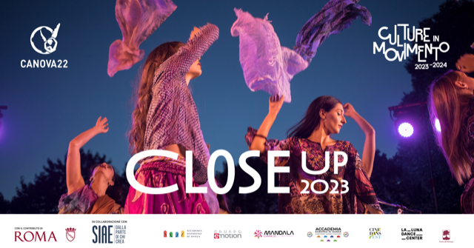

L’Associazione Canova22
presenta

Nora Lux
nella performance art
Sigillum
Il corpo come medium
tra microcosmo e macrocosmo

21 e 22 dicembre 2023 – ore 18,30
Antica Fornace del Canova
Via Canova 22 - Roma

Nell’ambito della rassegna Close Up 2023 – Nuovi linguaggi dell’arte
Il progetto, promosso da Roma Capitale - Assessorato alla Cultura, è vincitore
dell'Avviso Pubblico biennale “Culture in Movimento 2023 - 2024”
curato dal Dipartimento Attività Culturali e realizzato in collaborazione con SIAE

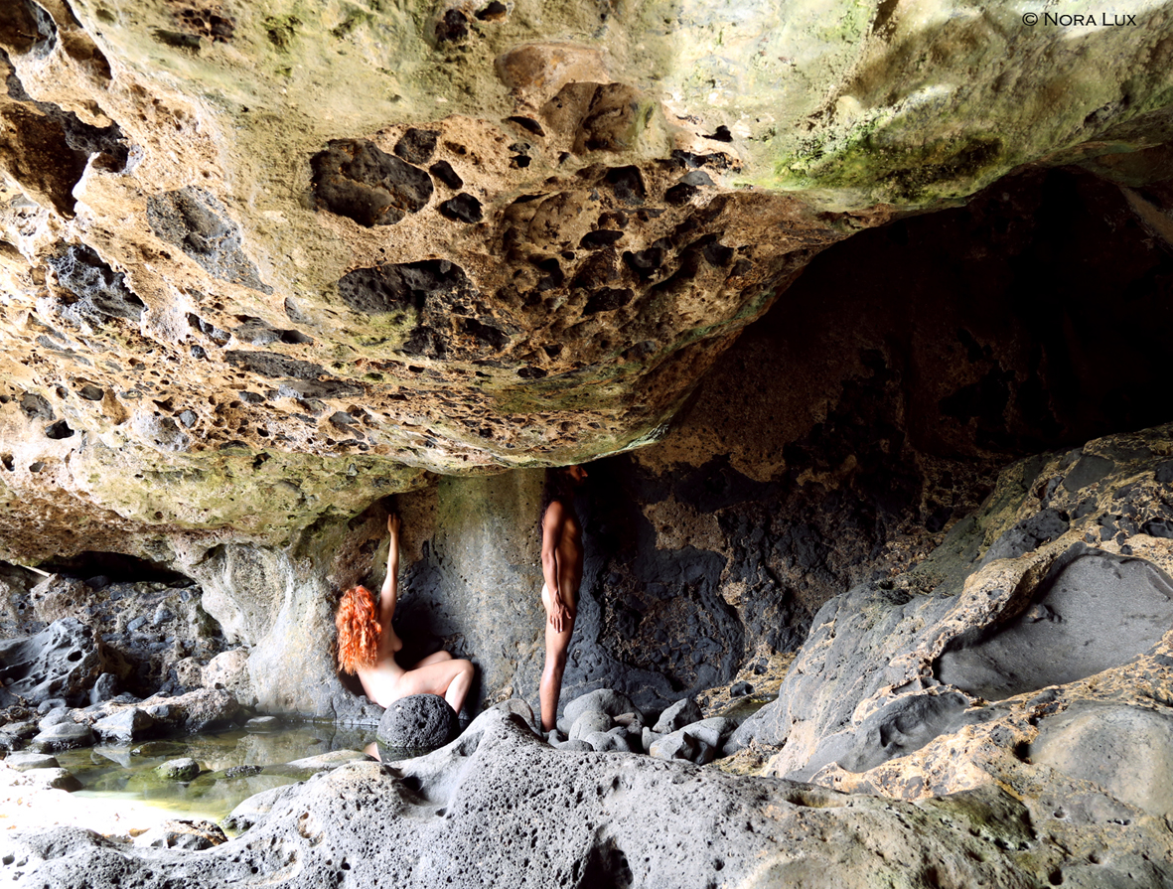
Sigillum è la performance ideata dall’artista Nora Lux per l’ambiente particolare della Antica Fornace del Canova, in scena il 21 e 22 dicembre alle 18,30 a conclusione della rassegna Close Up organizzata dall’Associazione Canova22.
In questo spazio gli elementi centrali della performance art, Acqua e Fuoco, trovano una perfetta sintonia con la forma e la storia della Fornace, luogo magico in cui lo scultore Antonio Canova cuoceva i suoi bozzetti. Anche le scelta del giorno, il 21 dicembre, solstizio d’inverno, è un’altra tessera di questo mosaico alchemico pazientemente realizzato dall’artista. Una interazione dal vivo fra suono, autoscatto e visione artistica del suo essere nella natura.

Ancora una volta Nora Lux, artista visuale e trasmediale che spazia tra fotografia, video, performance, musica e poesia, mette tutta se stessa in una azione di body art, pone “il corpo come medium tra microcosmo e macrocosmo”. E l'azione qui è la Hypostasis greca, la persona, in quanto unica, diventa per l’artista "icona divina". Lei infatti dialoga con la sua stessa opera, una fotografia che, con la tecnica del mapping, verrà proiettata nella fornace, sulle pareti bianche circolari e nelle nicchie di mattoncini quattrocenteschi.
L'immagine, un autoscatto realizzato nella grotta “perciata”, maggiore esempio di grotta a scorrimento lavico dell'isola di Ustica, descrive il ﬂusso di magma vulcanico che cambia forma e temperatura, e proprio come il corpo è ﬂuido e solido insieme. Il corpo scenico di carne e ossa nella performance Sigillum genera un nesso con il versetto della Genesi 2,23: "Questa è ossa delle mie ossa e carne della mia carne", ma Nora Lux crea anche, attraverso il simbolo, un corpo che diventa oggetto della vita psichica sigillata nell'essenza del femminile e del maschile insieme. Un senso di armonia cosmica e di pace, che contrasti i recenti fatti di cronaca riguardanti i femminicidi e la guerra in Palestina.
"Gli elementi - dichiara Nora Lux - sono incarnazioni terrene dei principi cosmici, cosi il mio corpo costruisce all'interno dell'opera fotograﬁca un’inclusione totale con gli elementi. Il corpo formato da calcio, fosforo, sodio, potassio, magnesio e ferro unito alla roccia lavica richiama lo stesso ferro presente nel sangue. Il nucleo di ferro ﬂuido della Terra si manifesta con l’eruzione nelle rocce magmatiche con le quali il mio corpo si confronta.
Gli uomini sono il piccolo mondo, perché legati alla natura del mondo.
L'universo è il grande mondo, il Macrocosmo".
Il senso della performance è dunque l’unione fra gli elementi, alchimia vitale per il femminile. La Lux attraverso l'immagine, la geometria sacra, il suono, il corpo e la voce, lo specchio e l’eco di ciò che è stato violato, unisce Terra e Aria, Fuoco e Acqua. E così come l’acqua è nell’acqua, la voce è nel mondo.
Come trait d’union fra movimento e immagine c’è il suono di Pierluigi Pompei, sound designer italiano che vive ad Amsterdam, del quale si è appena chiusa la mostra “Ceramica e Suono” proprio nella Fornace in apertura di Close Up 2023, rassegna che si conluderà con un video racconto delle tante esperienze vissute, danza, performance, arte, workshop.
Close Up è un progetto dell’Associazione Canova 22 nato dalla volontà di partecipare, anche attraverso l’arte, nell’attuale dibattito sulla condizione delle donne e che ha coinvolto tante coreografe di fama internazionale come Simona Ficosecco (Luna Dance Theater) Maria Borgese, Francesca La Cava, Sofia Andretto (Gruppo E-Motion), Paola Sorressa (Mandala Dance Company) e le giovani interpreti dell’Accademia Nazionale di Danza e dell’Accademia Europea di Danza.
La rassegna fa parte del ricco programma di eventi promossi dal Comune di Roma “Culture in movimento”, che si chiude il 31 dicembre 2023.
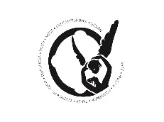
CANOVA22
VIA ANTONIO CANOVA 22 00186 ROMA
CANOVA22PRESS@GMAIL.COM
codice fiscale 97832280586

Contatti: 335 8420063 - 06 23481237
Mail: canova22press@gmail.com
Facebook: Canova22
Instagram: canova22roma

Ufficio stampa:
Natalia Lombardo - 335 7872252
nataduemila@yahoo.it
Maria Zegarelli – 3351339315
mzegarelli.unita@gmail.com

